МИНОБРНАУКИ РОССИИ
Федеральное государственное автономное образовательное учреждение высшего образования
«Санкт-Петербургский политехнический университет Петра Великого»

Институт компьютерных наук и технологий

Кафедра «Распределенные вычисления и компьютерные сети»

ЛАБОРАТОРНАЯ РАБОТА

Реализация алгоритмов поиска подстрок
по дисциплине «Алгоритмы и анализ сложности»

Выполнил
студент гр. 23537/1 М.И.Голосков

Руководитель
аспирант Р.А. Морозов

Санкт-Петербург
2017
Оглавление
Постановка задачи 3
Описание теоретической сложности алгоритмов 4
Описание деталей реализации алгоритмов 5
Результаты сравнения эффективности реализаций алгоритмов 7
Заключение 11

Постановка задачи
Необходимо реализовать четыре алгоритма, осуществляющих поиск подстрок в заданной строке:
- наивный алгоритм;
- алгоритм Рабина-Карпа;
- алгоритм, основанный на конечном автомате и суффикс-функции;
- алгоритм Кнута-Морриса-Пратта;
В качестве аргументов рассматриваются 4 переменные — длина строки, длина подстроки, длина алфавита и количество подстрок. Меняя одну из них и зафиксировав три оставшиеся, надо узнать зависимость времени выполнения поиска от меняющейся величины.
Строку и подстроку генерируем рандомно, задав заранее наш алфавит.

Описание теоретической сложности алгоритмов
Пусть длина строки равна n, а подстроки – m. Мощность алфавита будем обозначать . Опишем теоретическую сложность всех четырех алгоритмов, учитывая затраты на предварительные вычисления и затраты на проходы алгоритмов.

№ | Алгоритм | Предварительная обработка | Проход
1 | Простейший алгоритм |  | 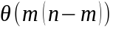
2 | Алгоритм Рабина-Карпа | 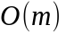 | 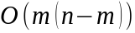
3 | Алгоритм, основанный на конечном автомате и суффикс-функции | 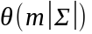 | 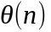
4 | Алгоритм Кнута-Морриса-Пратта | 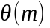

Описание деталей реализации алгоритмов
- Наивный алгоритм.
Является наиболее простым и понятным алгоритмом поиска подстрок в заданной строке. Реализацию данного алгоритма называют еще реализацией «в лоб». Основная идея алгоритма – посимвольное сравнение подстроки с частью строки, имеющей длину, равную длине подстроки и начинающейся с определенного символа из строки. Время работы процедуры равно О((n-m)*m), а эта оценка достаточно точна в наихудшем случае. Также время работы процедуры равно времени сравнения, так как фаза предварительной обработки отсутствует.
2. Алгоритм Рабина-Карпа.
Представляет собой модификацию (улучшение) наивного алгоритма поиска. Основная идея заключается в том, что на каждом шаге выполняется подсчет заранее заданной числовой функции (хэш-функции) для исходной подстроки и рассматриваемой части строки вместо их посимвольного сравнения. Если значения этих функций различны, то совпадения нет. Если же значения одинаковы, то необходимо проверять совпадение подстроки и части строки по буквам. В алгоритме время Θ(m) затрачивается на предварительную обработку, а время его работы в худшем случае равно Θ((n-m)*m).
3. Алгоритм, основанный на конечном автомате и суффикс-функции.
Многие алгоритмы поиска подстрок начинают с того, что строят конечный автомат, который сканирует подстроку текста P. Подобный автоматы очень эффективны: они проверяют каждый символ текста по одному разу, затрачивая на каждый символ фиксированное количество времени. Стоит отметить то, что оценка сложности такого алгоритма включает себя затраты на построение самого конечного автомата – на большой длине подстрок такие предварительные вычисления оказываются достаточно длительными, из-за чего алгоритм перестает быть эффективным. Более того, время построения автомата может оказаться значительным, если алфавит Σ большой.
4. Алгоритм Кнута-Морриса-Пратта
В этом алгоритме удается избежать вычисления функции переходов δ, а благодаря использованию вспомогательной функции π, которая вычисляется по заданному образцу за время Θ(m), время сравнения в этом алгоритме равно Θ(n). Поскольку массив π содержит только m элементов (а массив δ - m|Σ|), вычисляя на этапе предварительной обработки функцию π вместо функции δ, удается уменьшить время предварительной обработки подстроки в |Σ| раз.

Результаты сравнения эффективности реализаций алгоритмов.
1. Зависимость времени от длины строки.
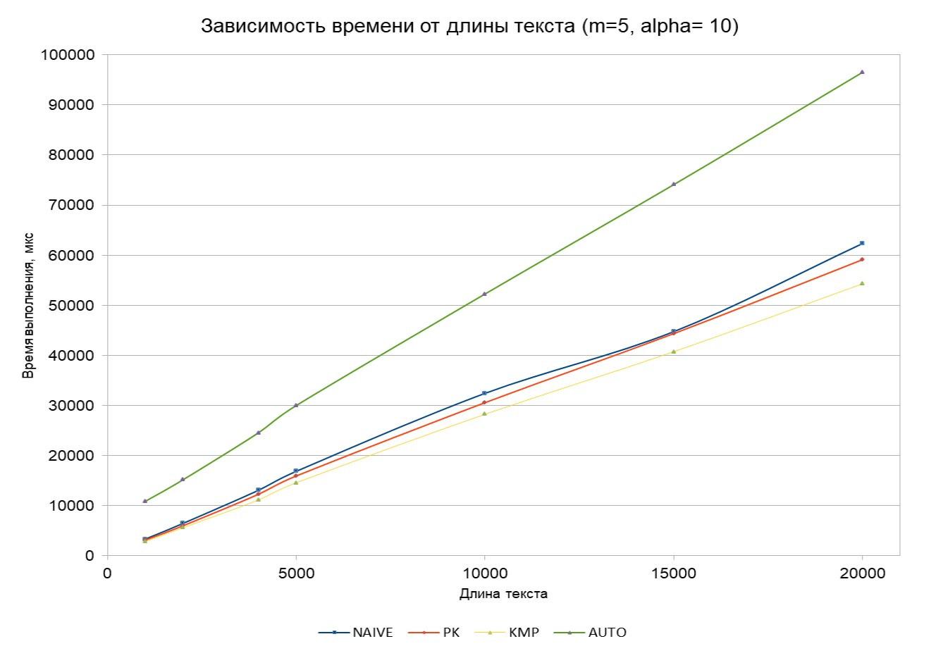
Худший результат показал алгоритм конечных автоматов. Это объясняется тем, что для одного образца достаточно затратно стоит функцию δ. Более того, размер алфавита усложняет предварительную стадию алгоритма. Три других способа показали примерно одинаковые, возрастающие результаты. Лучше всего показал себя алгоритма КМП, хуже РК и наивный. Результаты последних двух очень похожи, так как РК по своей сути представляет усовершенствованный «наивный», и размер подстроки крайне мал, что увеличивает сложность.

2. Зависимость времени выполнения от длины подстроки.
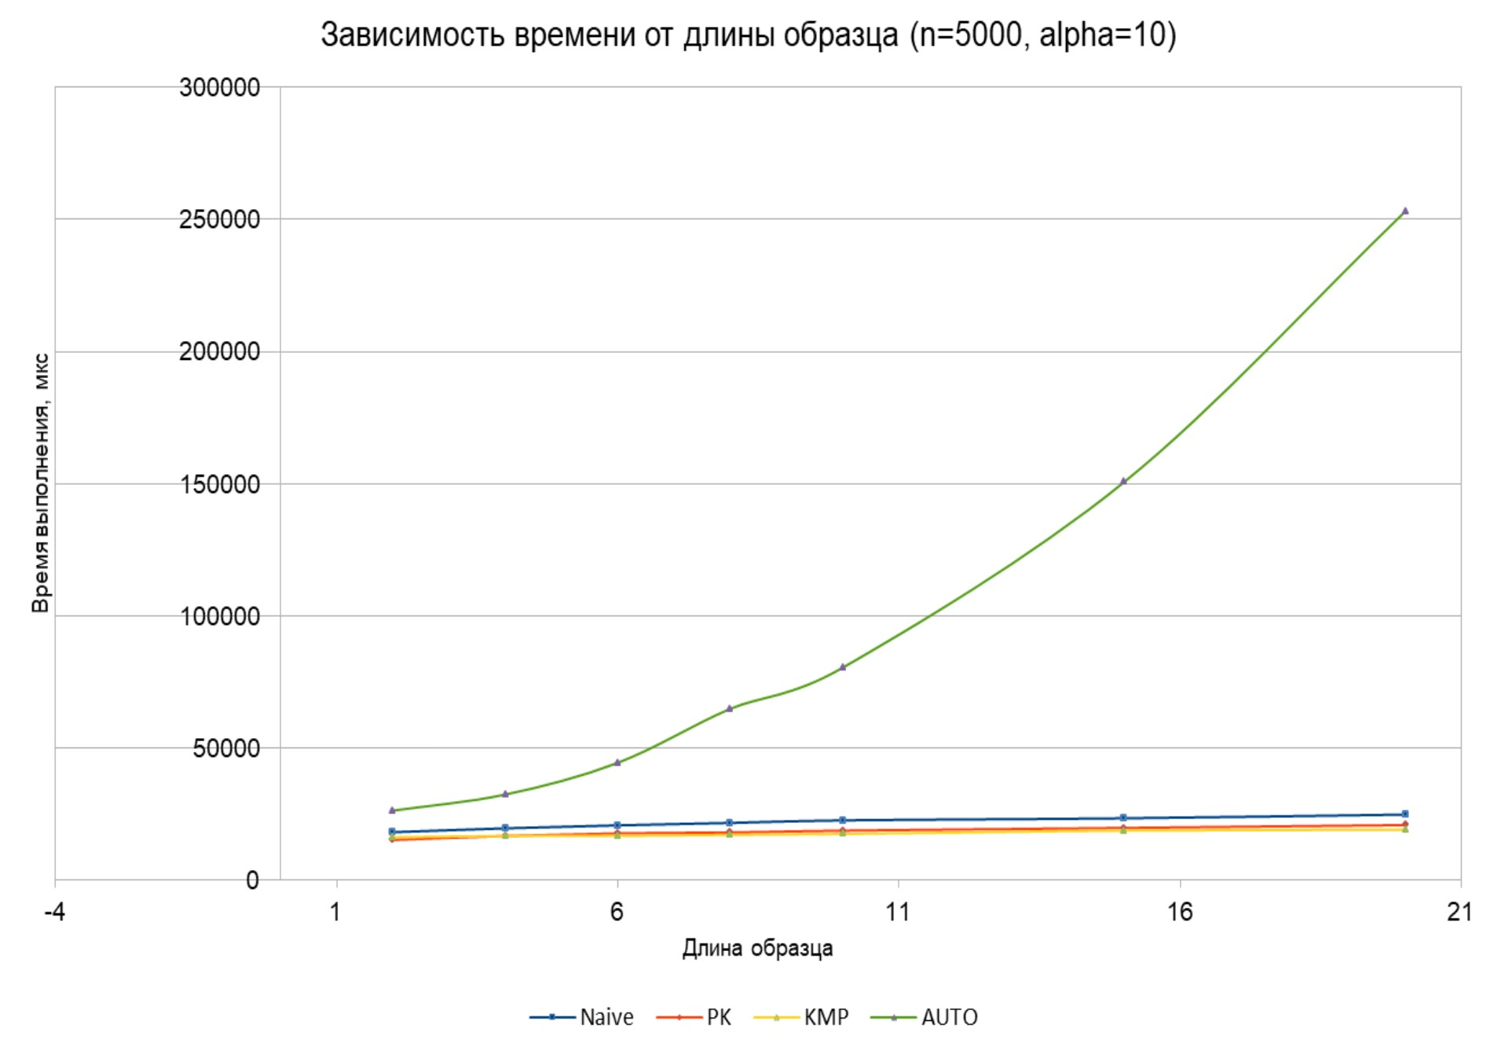
Тут, опять же, хуже всех работает 4 по порядку алгоритм на графике. Он работает медленно, так как длина подстроки непосредственно влияет на время создания конечного автомата. Оставшиеся 3 алгоритма показали почти идентичные медленно возрастающие результаты.

3. Зависимость времени выполнения от длины алфавита.
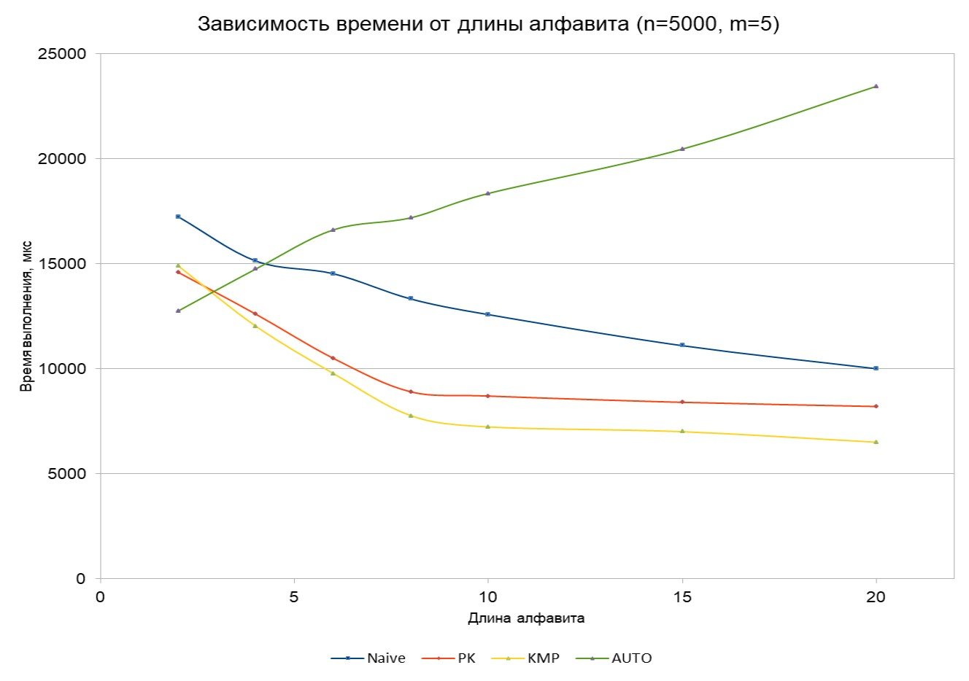
Снова автоматы показали худший результат с течением времени. Потому что они зависят от размера алфавита (О(m*Σ)). Три других алгоритма с течением времени наоборот стали работать быстрее. Это объясняется тем, что с увеличением размера алфавита уменьшается шанс встречи подстроки в строке (все генерируется рандомно), поэтому на больших алфавитах 3 алгоритма просто быстро прогоняются, не встретив образцов. Так как «наивный» алгоритм все делает «в лоб», проверяя все символы, то он и работает медленнее РК и КМП.

4. Зависимость времени выполнения от к-ва образцов.
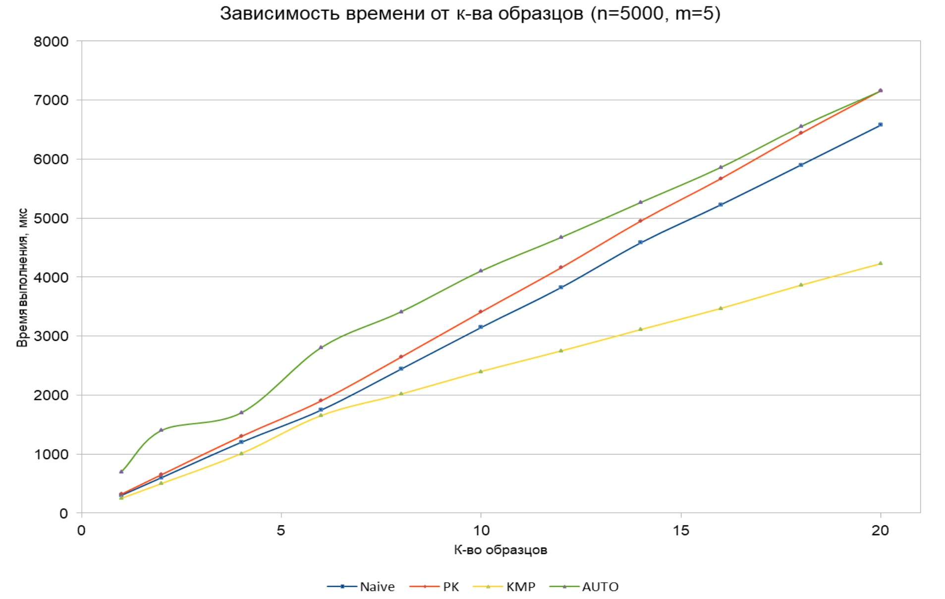
4 алгоритма показывают примерно одинаковое поведение. Логично, ведь эта зависимость лучше всего характеризует алгоритм Ахо-Корасика, а я его не реализовал. Ну не удалять же график.

Заключение.
Что я могу сказать, реализовав 4 алгоритма поиска подстрок в строке? Проанализировав результаты, заявляю, что алгоритм конечных автоматов работает достаточно медленно на моих входных данных. Он объективно бывает плох, так как зависит и от длины подстроки, и от размера алфавита. Быстрее всего работал КМП, который является усовершенствованием алгоритма с конечными автоматами и префикс-функциями.

